Салық салу мақсаттары үшін Қарағанды қаласының аумағын аймақтандыру Схемасын бекіту туралы
Күшін жойған
Қарағанды қалалық мәслихатының V шақырылған XXIV сессиясының 2013 жылғы 25 қыркүйектегі № 215 шешімі. Қарағанды облысының Әділет департаментінде 2013 жылғы 29 қазанда № 2410 болып тіркелді. Күші жойылды – Қарағанды қалалық мәслихатының 2019 жылғы 25 сәуірдегі № 388 шешімімен
Ескерту. Күші жойылды – Қарағанды қалалық мәслихатының 25.04.2019 № 388 (01.01.2020 бастап қолданысқа енгізіледі) шешімімен.
РҚАО-ның ескертпесі!
Осы шешім 01.01.2014 бастап қолданысқа енгізіледі.
Қазақстан Республикасының 2003 жылғы 20 маусымдағы Жер Кодексіне, Қазақстан Республикасының 2008 жылғы 10 желтоқсандағы "Салық және бюджетке төленетін басқа да міндетті төлемдер туралы" (Салық кодексі) Кодекстің 387 бабы 1 тармағына, Қазақстан Республикасының 2001 жылғы 23 қаңтардағы "Қазақстан Республикасындағы жергiлiктi мемлекеттiк басқару және өзін-өзі басқару туралы" Заңының 6 бабы 1 тармағы 13) тармақшасына сәйкес Қарағанды қалалық мәслихаты ШЕШІМ ЕТТІ:
1. Салық салу мақсаттары үшін Қарағанды қаласының аумағын аймақтандыру Схемасы автотұраққа (паркингке), автомобильге май құю станцияларына бөлінген (бөліп шығарылған) жерлерді қоспағанда, 1 қосымшаға және 2 қосымшаға сәйкес бекітілсін.
2. Қарағанды қалалық мәслихатының IV шақырылған III сессиясының 2007 жылғы 9 қарашадағы № 42 "Салық салу мақсаты үшін Қарағанды қаласының жерлерін аймақтандыру Схемасын бекіту туралы" шешімі (нормативтік құқықтық актілерді мемлекеттік тіркеу Тізілімінде № 8-1-66 болып тіркелген, 2007 жылғы 26 желтоқсандағы № 140 (328) "Взгляд на события" газетінде жарияланған) күші жойылды деп танылсын.
3. Осы шешімнің орындалуын бақылау Қарағанды қалалық мәслихатының өзін-өзі басқару, экономика, жоспар, бюджет, шағын және орта бизнесті дамыту мәселелері жөніндегі тұрақты комиссиясына (төрағасы Ивченко Геннадий Иванович) жүктелсін.
4. Осы шешім 2014 жылдың 1 қаңтардан бастап қолданысқа енгізіледі.
V шақырылған Қарағанды
қалалық мәслихатының кезекті
XХIV сессиясының төрағасы | Т. Әшімов
Қарағанды қалалық
мәслихатының хатшысы | Қ. Оспанов

Қарағанды қалалық мәслихатының
2013 жылғы 25 қыркүйектегі
№ 215 шешіміне
1 қосымша
Салық салу мақсаттары үшін Қарағанды қаласының
аумағын аймақтандыру
СХЕМАСЫ

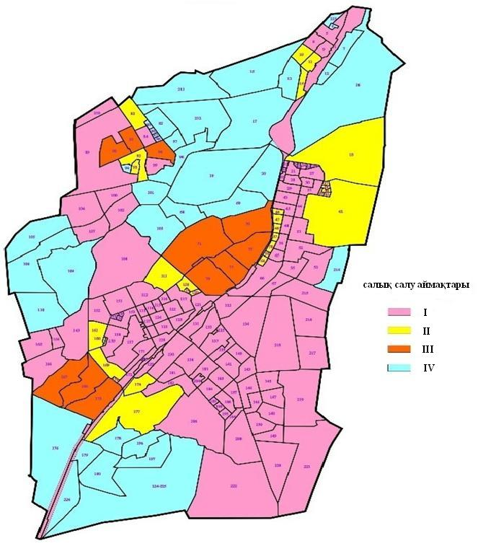

Қарағанды қалалық мәслихатының
2013 жылғы 25 қыркүйектегі
№ 215 шешіміне
2 қосымша
Жер салығының базалық мөлшерлемесіне түзету коэффициентінің көрсетілуімен қалалық кадастрлық есептік кварталдар
ТІЗІМІ
Аймағының № | Базалық мөлшерлемесін түзететін пайыздар | Есептік кадастрлық кварталдардың тізімі
І | + 50 % | 001, 002, 003, 004, 005, 008, 009, 021, 022, 023, 024, 025, 026, 027, 028, 029, 030, 031, 032, 033, 034, 043, 044, 045, 048, 051, 052, 053, 054, 055, 056, 065, 066, 067, 084, 089, 099, 100, 102, 104, 107, 108, 112, 113, 114, 115, 116, 117, 121, 122, 123, 124, 125, 126, 127, 128, 129, 130, 131, 132, 133, 134, 135, 136, 137, 138, 139, 140, 141, 142, 143, 144, 145, 146, 147, 148, 149, 150, 151, 152, 153, 154, 155, 156, 157, 158, 163, 164, 165, 166, 171, 172, 173, 181, 182, 183, 184, 185, 186, 187, 188, 189, 190, 191, 192, 193, 194, 195, 200, 201, 204, 210, 215, 216, 217, 218, 219, 220, 221, 222, 223.
ІІ | + 40 % | 010, 011, 014, 018, 035, 036, 037, 038, 039, 040, 041, 042, 046, 047, 049, 050, 057, 058, 059, 060, 061, 062, 063, 064, 083, 092, 093, 111, 118, 119, 120, 159, 160, 161, 162, 169, 170, 174, 177.
ІІІ | + 20 % | 070, 071, 072, 073, 074, 075, 076, 077, 078, 079, 090, 091, 096, 167, 168, 175.
ІV | ± 0 % | 006, 007, 012, 013, 015, 016, 017, 019, 020, 068, 069, 080, 081, 082, 085, 086, 087, 088, 094, 095, 097, 098, 101, 103, 105, 106, 109, 110, 176, 178, 179, 180, 196, 197, 198, 199, 211, 212, 213, 214, 224, 225, 226.

© 2012. Қазақстан Республикасы Әділет министрлігінің «Қазақстан Республикасының Заңнама және құқықтық ақпарат институты» ШЖҚ РМК

